От идеи до воплощения
2020

Е.А.Удовитченко – заведующий методическим отделом
Муниципальное бюджетное учреждение
«Новокубанская межпоселенческая библиотека»
муниципальное образование Новокубанский район

(практические рекомендации по написанию проекта)

Оглавление

1. Введение ……………………………………………………………………… 2

2. Основные понятия: проект, программа. Их отличия.. ……………………....3

3. Проектная деятельность в МБУК «НМБ», разработка нормативных документов………………………………………………….. ……………………6

4. Итоги реализации проекта …………………………… ………………………8

5. Список использованных источников ………………………………………. 12

Введение

В последнее время программно-проектная деятельность стала одним
из качественных критериев деятельности работы библиотек. В современных условиях существования библиотек нет, наверное, ни одной библиотеки, которой не приходилось бы создавать проекты, принимать участие в различных конкурсах. Проектная деятельность, помимо улучшения финансового состояния библиотек, способствует укреплению роли библиотек в местном сообществе. Библиотеки приобретают свой имидж, появляются новые перспективы в работе, расширяется круг оказываемых услуг, предоставляемых читателям.
Что же такое "проект"? Библиотечный проект — это совокупность мероприятий, которые обеспечивают достижение конкретных результатов в конкретные сроки с использованием ограниченных средств и ресурсов. Проектная деятельность сплачивает, организует и дисциплинирует коллектив. Это взаимопонимание единых целей и задач, взаимопомощь при его реализации. Это видимые результаты труда коллектива единомышленников. В творческий процесс без принуждения вовлекаются не только сотрудники библиотеки, но и читатели.
Конечный результат проекта – это продукт, услуга или концепция, завершенные по составу своих свойств и характеристик, предусмотренных в проекте.
Одним из главных условий эффективности библиотечных проектов является стремление библиотеки к кооперации и взаимодействию с другими библиотеками, информационными и культурными учреждениями, местными властями, некоммерческими организациями.
В результате реализации проекта возникают новые образовательные, информационные, культурные и социальные услуги, новые возможности, новые структуры.

Основные понятия: проект, программа. Их отличия

У специалистов библиотек существует некая путаница в терминах «проект» и «программа», которые довольно часто употребляются, как синонимы. Нужно четко понимать, что вы хотите, какие цели и задачи стоят перед библиотекой. Для этого рассмотрим эти два понятия по отдельности, чтобы понять разницу между ними и на что влияют эти отличия.
Проект – в библиотечном деле проектом называют совокупность мероприятий, направленных на достижение определённой и четко структурированной цели в конкретные сроки с привлечением оптимальных средств и ресурсов.
Программа – группа проектов, объединённых единой целью, управлением, ресурсами, миссией. Их результат – качественное изменение состояния, вызванное реализацией запланированных задач.
Программа | Проект
Объем понятия
Понятие более широкое,  включающее в себя совокупность  проектов | Проект всегда направлен на решение определенной проблемы.
Продолжительность
Сроки реализации программы –  широкие. | Имеет четкие сроки начала и  окончания работ.
Результат
Результат программы – изменение  состояния, влияние на ситуацию.  Таким образом, даже её частичная  реализация может оказаться  успешной, а полученный эффект  превзойти все ожидания. | Проект воплощён тогда, когда  запланированные мероприятия  выполнены к указанной дате.
Ресурсы
Преобладает сложной формой  финансирования. | Располагает специально  выделенными для его осуществления  ресурсами.
Основные требования к проекту.
Проект должен быть:
1 | Ясным | Изложен просто и понятно, даже если читать его будет не специалист.
2 | Полным | Отображать все возможности его реализации, все сферы его деятельности.
3 | Целостным и ограниченным | Каждая часть проекта должна соответствовать общему замыслу и предполагаемому результату.  Ограниченность проекта означает, что он  содержит:  - этапы и конкретные сроки их  реализации;  - четкие и измеряемые задачи;  - конкретные и измеряемые  результаты;  - планы и графики выполнения работ.
4 | Последовательным и логичным | Логическое построение частей, которые  соотносятся и обосновывают друг друга. Цели и задачи напрямую вытекают из поставленной проблемы. Бюджет опирается на описание ресурсов и сочетается с планом.
5 | Профессиональным | Адекватное выражение осведомленности  авторов в проблематике, средствах и  возможностях решения вопроса. Владение  персонала технологиями, механизмами,  формами и методами реализации проекта.
6 | Жизнеспособным | Определение перспектив развития проекта в дальнейшем, возможности его реализации в других условиях, чем он может быть продолжен.
7 | Объективным и обоснованным | Доказательство того, что идея проекта, подход к решению проблемы появились не случайным образом, а являются следствием работы авторов по осмыслению ситуации и оценки  возможностей воздействия на нее.
8 | Реалистичным | Выполнимым в обозримом будущем.
9 | Просчитанным | Иметь все финансовые и затратные расчеты.
10 | Эмоциональным | Если удастся «задеть душу» спонсора,  можно смело рассчитывать на успех.
Этапы создания проекта:
- Идейный замысел проекта
- Возникновение идеи и анализ ситуации.
- Постановка цели проекта.
- Определение задач.
- Формирование план-графиков проекта
- Планирование работ и привлечение средств.
- Ресурсное обеспечение проекта.
- Финансовое обеспечение проекта.
- Запуск и осуществление, контроль над реализацией.
- Завершение и анализ эффективности.

Проектная деятельность в МБУК «НМБ», разработка нормативных документов

В 2019 году произошли изменения в работе библиотечной системы Новокубанского района. Наш район – сельскохозяйственный, но здесь всегда уделялось особое внимание культуре. В современном мире, перенасыщенном новыми информационными технологиями, с высоким ритмом жизни, встал остро вопрос о роли библиотеки в жизни общества. В рамках выполнения целей национального проекта «Культура», проанализировав показатели посещений (ежегодное увеличение за последние три года составляет 0,4%), мы решили кардинально пересмотреть свою деятельность и разработали районный проект «Открытая библиотека» «Новокубанской межпоселенческой библиотеки». Для обустройства современного пространства и привлечения читателей проведена реконструкция читального зала и улучшена материально - техническая база библиотеки на сумму 650,0 тысяч рублей из бюджета муниципального образования Новокубанский район.
В январе 2020 года в нашей библиотеке стартовал еще один проект - районный социальный проект по привлечению семей, имеющих детей, к библиотечным услугам «Библиотека для семьи» на реализацию которого выделено 800,0 тысяч рублей из бюджета муниципального образования Новокубанский район. В рамках реализации проекта планируется увеличение посещений библиотеки на 2% (650 посещений), увеличение количества книговыдачи на 1 % (783 книговыдач).
В августе 2020 года в МБУК «Новокубанская межпоселенческая библиотека» был запущен еще один проект по развитию библиотечно-информационного пространства Новокубанского района в условиях цифровизации «Библиотека - LAB», на реализацию которого было выделено из бюджета муниципального образования Новокубанский район 1000000,0 рублей. В рамках проекта планируется увеличение посещаемости на 1,6% (520 посещений), увеличение количества книговыдачи на 0,5% (391 книговыдача).

Работа над проектом включает в себя большой подготовительный этап, прежде всего, это разработка пакета нормативных документов.

Документы, регламентирующие работу проекта:
- Паспорт проекта, утвержденный главой администрации
- План – график проекта
- Состав рабочей группы
- Карта контрольных событий проекта
- Отчет о статусе проекта
- Отчет о ходе реализации мероприятий проекта
- Итоговый отчет о реализации проекта

Более подробно с шаблонами документов вы можете познакомиться на сайте Новокубанской межпоселенческой библиотеки –
https://novbibliograd.ru/dokumenty-po-proektu/

Матрица ответственности участников проектной деятельности
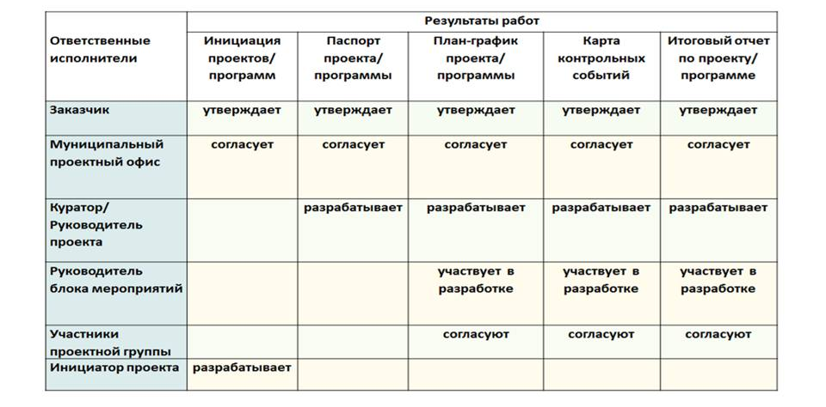

Итоги реализации проекта

Основной процесс реализации районного проекта «Открытая библиотека» содержал 4 блока работы:
1. В рамках реализации блока «Обучение теоретическим и практическим основам библиотечной деятельности в программе непрерывного образования библиотечных кадров «Лестница успеха» в 2019 году проведено 12 занятий. Участников программы - 25 человек.
На мероприятиях рассматривались следующие вопросы: организация библиотечного фонда, этика профессиональной деятельности библиотекаря, формы массовой работы с подростками; проведены деловые игры «Выполняем читательские запросы», даны рекомендации по планированию и отчетности.
2. В рамках реализации блока «Аккумуляция наиболее перспективных направлений работы с юношеством, организация новых форматов проведения свободного времени для молодежи «Молодые - молодым» в 2019 году проведено 25 мероприятий, число посещений культурно-массовых мероприятий составило 425 человек.
Активно ведется работа по продвижению книг и чтения в социальных сетях библиотеки: Instagram, ВКонтакте, Одноклассниках. В молодежную среду активно продвигаются книги и журналы, имеющиеся в фонде межпоселенческой библиотеки (проведено 25 виртуальных обзоров книг и 12 журналов: «Наша молодежь» и «Читаем вместе»).
С целью выявления читательских предпочтений и форм проводимых мероприятий у читателей юношеского возраста был проведен мониторинг и круглый стол «Библиотека: взгляд молодежи». Результаты исследований показали, что 72% респондентов считают библиотеку источником информации и знаний, для 16% библиотека – центр проведения досуга. Среди приоритетных форм проведения мероприятий были названы кинопросмотры (30%), встречи с интересными людьми, мастер-классы (28%).
Юные читатели активно участвуют в интерактивных мероприятиях, а также хотят сами участвовать в их подготовке и проведении.
В рамках районного проекта «Открытая библиотека» создан сайт межпоселенческой библиотеки и заключен договор с электронной библиотекой ЛитРес.
Начал и активно ведет свою работу клуб для молодых мамочек «МАМЫ.RU». Уже проведено 5 заседаний с привлечением специалистов различных областей (по запросу участников).
В рамках созданной литературной студии «ГлаголЪ» собираются молодые люди, неравнодушные к художественному слову и начинающие юные авторы. Проведено 10 заседаний.
3. В рамках реализации блока «Популяризация чтения как интересного, престижного занятия, позиционирование известных («знаковых») людей Новокубанского района «Живая книга». Всего проведено 10 мероприятий, на которые приглашались писатели Новокубанского района, журналисты районной газеты, педагоги и спортсмены.
В декабре 2019 года приняли участие в мероприятии: депутат Законодательного Собрания Краснодарского края Харламов Владимир Иванович, Глава муниципального образования Новокубанский район Александр Владимирович Гомодин, Председатель Совета муниципального образования Новокубанский район Шутов Евгений Николаевич
4. В рамках реализации блока «Удовлетворение информационных, культурных, образовательных потребностей пожилого человека путем проведения консультационных занятий по повышению компьютерной грамотности «Окно в мир» обучено более 30 человек.

Блоки проекта «Открытая библиотека»
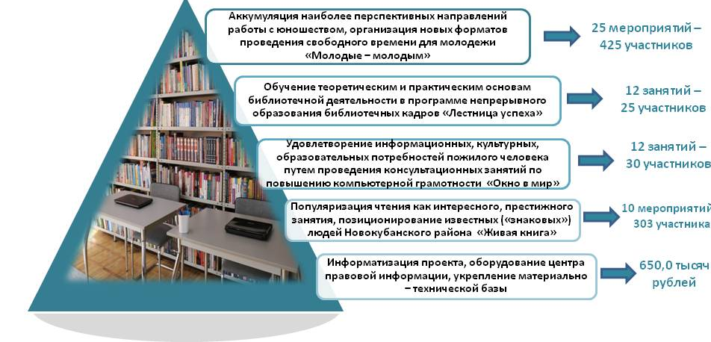

Финансовая реализация проекта «Открытая библиотека»

Основное внимание при составлении бюджета следует уделить вопросам:
- Сколько в целом необходимо средств на осуществление проекта?
- На какие цели будут израсходованы средства?
- Какие средства есть в наличии у организаторов проекта?
- Какова материально-техническая база?
- Какие дополнительные источники финансирования можно
найти?
- На какие цели будут израсходованы средства, собранные для реализации
проекта?
Как правило, бюджет готовится после продумывания самого проекта. Бюджет должен содержать реальную финансовую информацию, если возможно - сделайте поправки на инфляцию, определите временные рамки бюджета.
Основная задача проектно-закупочной фазы проекта «Открытая библиотека» — обеспечение поступления оборудования, материалов и услуг в точном соответствии с планом проекта, выполнена:
- проведены монтажные работы читального зала и книгохранилища (установлена стена, отделяющая фонд библиотеки от помещения читального зала с входной дверью, сконструирован экран для проектора в форме книги, собраны и установлены стеллажи для книг, проведена циклевка паркетного пола, установлены световые панели и светильники). Ремонтные работы завершены;
- приобретено оборудование: телевизор, сенсорная панель, библиотечная мебель;
- установлены ролл-шторы;
- 23.09.2019 года заключен договор на создание сайта учреждения. 22.10.2019 года создан сайт, который регулярно обновляется в соответствии с проводимыми мероприятиями в учреждении. Адресная ссылка: https://novbibliograd.ru;
- 23.09.2019 года заключен договор приобретение мебели для читального зала (столы, стулья, кафедра). 22.10.2019 года в читальном зале установлены 8 столов, 16 стульев, кафедра;
- 26.09.2019 года заключен договор на компьютерную технику для оснащения интернет-класса и центра правовой информации (приобретен ноутбук, экран переносной, проектор, компьютер в сборе);
- 21.10.2019 года заключен контракт на приобретение настольных игр в количестве 12 штук;
- 21.10.2019 года заключен контракт на приобретение материала для декорирования читального зала, светодиодной вывески;
- 21.10.2019 года заключен контракт на приобретение пластиковых книжных разделителей.

В рамках реализации проекта «Библиотека для семьи» проведен косметический ремонт абонемента библиотеки, приобретены книги для семейного чтения; приобретены стеллажи для книг и мягкая мебель, стол с детским конструктором и развивающими играми. Создана современная зона для проведения совместных семейных мероприятий, круглых столов, лекций «Семейный ЧИТАЙмер», кинозал для семейных и детских кинопросмотров «КиноРадуга», галерея творческих семейных работ «7я Детства»; создан уголок консультационной помощи родителям по вопросам семейного чтения и организации полезного, интересного досуга «Шпаргалки для родителей».
Разрабатываются образовательные программы для запуска детских клубов:
- Клуб «Юные финансисты»
- Студия «Сказка выходного дня»
- Кружок «Не-урок: как и о чем писать сочинение»

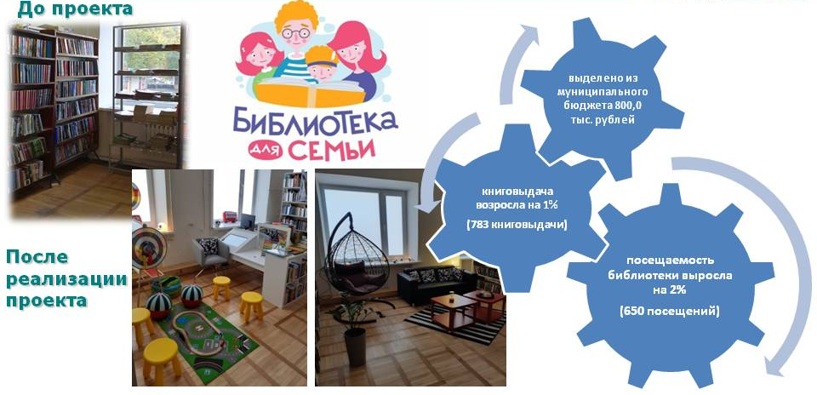

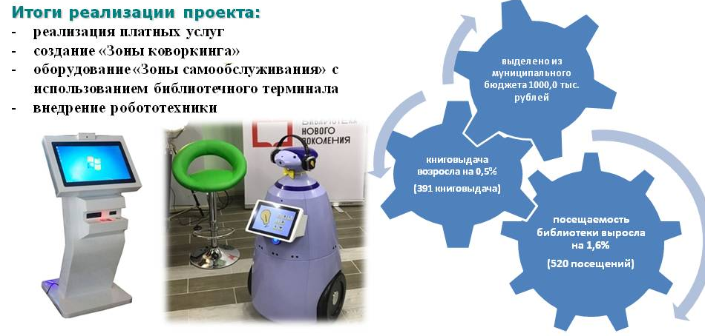
Введение платных услуг, создание «зоны коворкинга», оборудование «зоны самообслуживания» с использованием библиотечного терминала, внедрение робототехники – все это планируемые результаты реализации проекта «Библиотека - LAB».

Список использованных источников

- Федотова О. «Литературные сезоны»: учимся вести межкультурный диалог // Справочник руководителя учреждения культуры №1, 2016. – с.108
- Филимонова К. Платные кружки: на что взрослые готовы тратить деньги // Справочник руководителя учреждения культуры №10, 2018. – с.94
- Мурашко О.Ю. Социокультурное проектирование в библиотеке: теория и практика // Справочник руководителя учреждения культуры №6, 2014. – с.28
- Малышева Н.А. Кибер-кафе: как сделать библиотеку привлекательной для подростков // Справочник руководителя учреждения культуры №8, 2015. – с.80
- Куликова О.Ю. Продвижение территориального бренда через региональные библиотечные ресурсы // Справочник руководителя учреждения культуры №7, 2015. – с.108
- Кожанова Е. Есть контакт! // Справочник руководителя учреждения культуры №2, 2016. – с.98
- Вандышева Е.Е. С чего начать внедрение инноваций в библиотеке: практика, примеры, выводы // Справочник руководителя учреждения культуры №2, 2014. – с.23

